Общество с ограниченной ответственностью
“1С-Медицина-Регион”
Контракт №69/25 от 28.07.2025 года
Рабочая документация

Информационная система управления ресурсами медицинских организаций Тюменской области

ЭТАП №1
Настройка (адаптация) Системы в части функционала первой группы задач

ПОЛЬЗОВАТЕЛЬСКАЯ ИНСТРУКЦИЯ

РЕАЛИЗАЦИЯ СЭМД «Выписной эпикриз из родильного дома (CDA) Редакция 4»

На 4 листах

г. Тюмень
2025 г.

ООО «1С-Медицина-Регион»
Контракт 69/25 от 28.07.2025 года на оказание услуг по настройке (адаптации) Государственной информационной системы управления ресурсами медицинских организаций Тюменской области. Этап 1. Настройка (адаптация) Системы в части функционала первой группы задач

1 Основание разработки инструкции
Основанием для разработки данного документа является Контракт № 69/25 от 28.07.2025 года на оказание услуг по настройке (адаптации) Государственной информационной системы управления ресурсами медицинских организаций Тюменской области, а именно: раздел Технического задания (приложение № 1 к Контракту) п.3.1.2Мероприятие «Настройка функционала и проведение испытаний» Этапа № 1.Настройка (адаптация) Системы в части функционала первой группы задач, Приложения № 1. Требования первой группы задач настройки (адаптации) информационной системы управления ресурсами медицинских организаций Тюменской области.
Задание на доработку системы № МИС-Р-1632, СЭМД «Выписной эпикриз из родильного дома (CDA) Редакция 4».

2 Пользовательская инструкция
СЭМД «Выписной эпикриз из родильного дома (CDA) Редакция 4» формируется на основании выписки из стационара роженицы и новорожденных. В СЭМД автоматически подтягиваются данные из медицинского документа «Выписной эпикриз (роддом/ПЦ)» по виду медицинского документа «Выписной эпикриз родильницы».
Для формирования медицинского документа «Выписной эпикриз (роддом/ПЦ)» Пользователю необходимо зайти в периферийную базу под правами «Доктора», перейти в подсистему «Отделение» - «Пациенты отделения» (рис. 1).
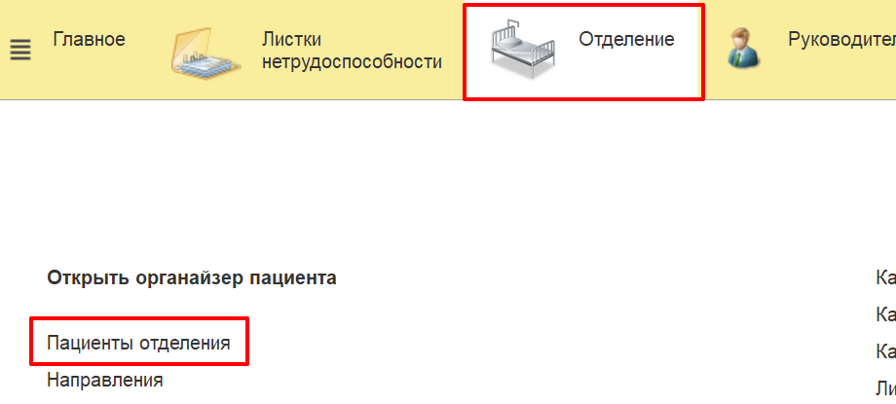
Рис.1 Переход по ссылке «Пациенты отделения»
В списке пациентов отделения выбрать пациентку, по которой есть регистрация новорожденного.
Далее нажать на кнопку «Добавить МД», в выпадающем списке выбрать медицинский документ «Выписной эпикриз (роддом/ПЦ)» (рис. 2).
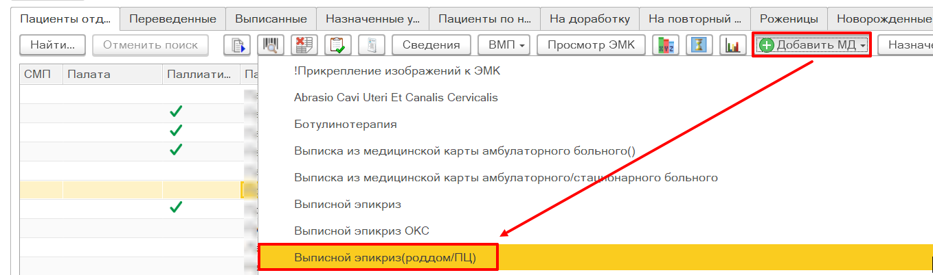
Рис.2 Формирование медицинского документа «Выписной эпикриз (роддом/ПЦ)»
В открывшейся форме в поле «Выбор медицинского документа» автоматически отображается вид МД «Выписной эпикриз родильницы» (рис. 3), т.к. по медицинской карте пациентки есть проведенный документ «Регистрация новорожденного» и/или «Регистрация мертворожденного».
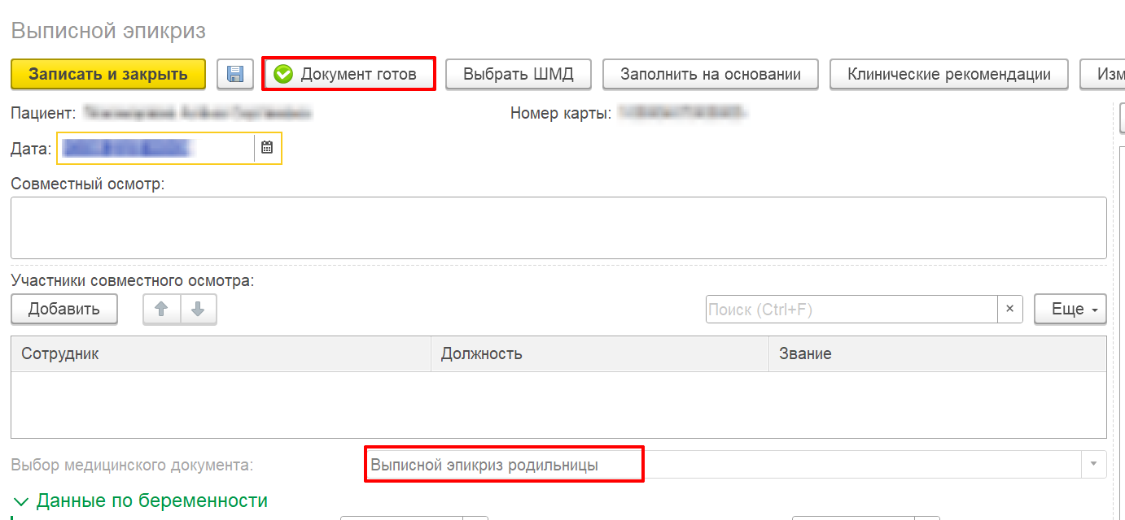
Рис.3 Медицинский документ «Выписной эпикриз родильницы»
Заполнить поля медицинского документа. Далее нажать на кнопку «Документ готов» (рис. 3).
Для выписки пациентки либо новорожденного в списке пациентов отделения выбрать пациента и нажать на кнопку «Еще» - «Выписка» (рис. 4).
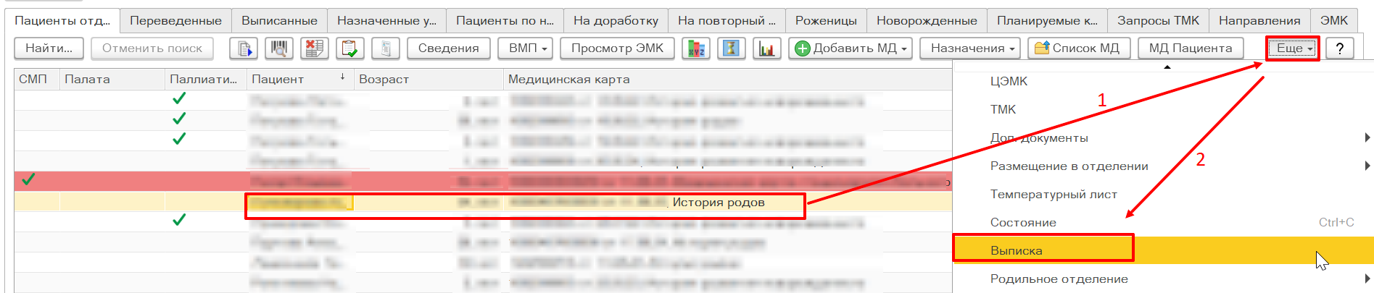
Рис.4 Формирование документа «Выписка пациента из стационара»
Заполнить документ и нажать на кнопку «Провести и закрыть» (рис. 5).

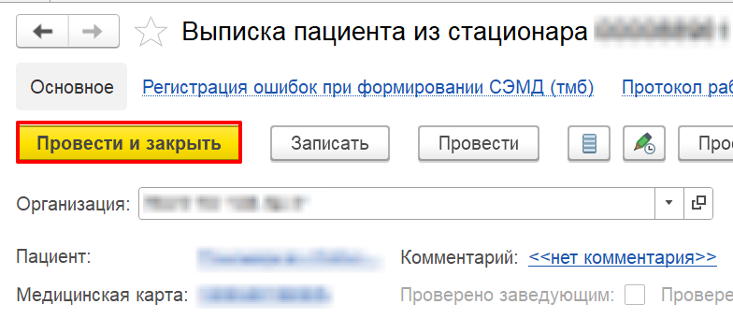
Рис.5 Проведение документа «Выписка пациента из стационара»
СЭМД формируется при условии выписки из стационара матери (роженицы) и новорожденных.
СЭМД формируется на основании последнего сформированного документа «Выписка пациента из стационара» вне зависимости от того, по кому была сформирована выписка: по матери или по новорожденному.
Для формирования СЭМДа документ «Выписка пациента из стационара» должен быть подписан ЭЦП.
Для отправки СЭМДа в РЭМД ответственный сотрудник от МО должен в дополнительной обработке «Массовое подписание МД» подписать сформированный СЭМД с помощью ЭЦП МО.

